KARTA PRACY - Fale mechaniczne

- Rysunki przedstawiają trzy fale M, R, S, biegnące z jednakową prędkością.

- Największą częstotliwość ma fala ................

2. Największa amplitudę ma fala ......................

3. Największą długość ma fala .........................

- Rysunek przedstawia kształt falującej powierzchni wody w pewnej chwili. Strzałką zaznaczono,
w którą stronę rozchodzi się fala. Na podstawie rysunku określ długość fali i oblicz prędkość jej rozchodzenia się. Okres drgań każdej cząstki wynosi 2s.
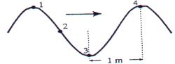

3. Jak zachowa się piłka pływająca po jeziorze, jeśli dotrze do niej fala spowodowana uderzaniem wiosła o powierzchnię wody przez znajdującego się w pobliżu kajakarza?
a) będzie przesuwać się zgodnie z kierunkiem rozchodzenia się fal
b) będzie wykonywać drgania pionowe o częstotliwości równej częstotliwości fal
c) będzie wykonywać drgania poziome
d) będzie pozostawać w spoczynku względem dna jeziora

4. Na wykresach przedstawiono falę poprzeczną na powierzchni wody. Zaznacz na rysunkach i zapisz długość tej fali oraz amplitudę.
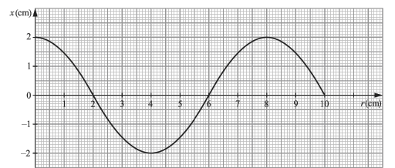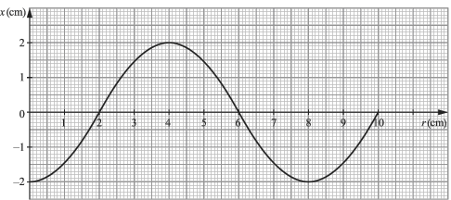

5. Rysunek przedstawia falę podłużną w sprężynie. Zaznacz na rysunku długość tej fali oraz zapisz jej wartość.
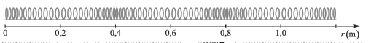

6. Wskaż wszystkie zdania prawdziwe.
A. Fala mechaniczna to rozchodzące się lokalne zaburzenie ośrodka sprężystego.
B. W ośrodku, w którym rozchodzi się fala mechaniczna, zachodzą trwałe zmiany.
C. Przekazywaniu energii za pomocą fali towarzyszy przenoszenie materii.
D. Fala mechaniczna przenosi energię.

7. Zaznacz w komórce tabeli P, jeśli zdanie jest prawdziwe, lub F, jeśli jest fałszywe.
a | Rozchodzenie się fali mechanicznej jest jednym ze sposobów przekazywania energii w ośrodku sprężystym. |  | P / F
b | Fala mechaniczna to przekazywanie drgań między cząsteczkami ośrodka. |  | P / F
c | W danym ośrodku fala rozchodzi się ruchem jednostajnym. |  | P / F
d |  | Długość fali to odległość pomiędzy grzbietem fali a najbliższą jej doliną. | P / F

8. W tabeli podano prędkość rozchodzenia się dźwięku w wybranych ośrodkach.
Ośrodek | Prędkość dźwięku (m/s)
drewno | 4000
hel | 1000
stal | 6000
woda | 1500
Wskaż poprawne dokończenie każdego zdania.
a) Fala dźwiękowa o częstotliwości 2000 Hz ma największą długość, gdy rozchodzi się:
A. w drewnie | B. w helu | C. w stali | D. w wodzie
b) Fala o częstotliwości 1000 Hz, gdy rozchodzi się w stali, ma:
A. sześć razy mniejszą długość niż fala o tej samej częstotliwości rozchodząca się w helu.
B. cztery razy większą długość niż fala o tej samej częstotliwości rozchodząca się w wodzie.
C. dwa razy większą długość niż fala o tej samej częstotliwości rozchodząca się w drewnie.
D. trzy razy mniejszą długość niż fala o tej samej częstotliwości rozchodząca się w drewnie.

9. Uzupełnij zdania, wstawiając w luki odpowiednie wyrazy spośród podanych poniżej: fala podłużna, fala poprzeczna
a) Sprężyna jest ściskana i rozciągana.
b) Struna gitary została szarpnięta.

10. Uzupełnij brakujące wyrazy
Jeśli cząsteczki ośrodka drgają w kierunku prostopadłym do kierunku rozchodzenia się fali, to mamy do czynienia z falą ………………………. Częstotliwość fali jest ………………..…. proporcjonalna do okresu drgań cząsteczek ośrodka, w którym rozchodzi się fala. Długość fali jest równa drodze, jaką fala przebywa w ciągu ………………. …………………..

11. Zaznacz odpowiednie litery przyporządkowane określeniom, tak aby zdania były prawdziwe.
Odległość między dwoma kolejnymi grzbietami fali jest równa A / B długości tej fali. Fale mechaniczne C / D rozchodzić się w próżni.
A całej | B połowie | C mogą | D nie mogą

